RESURSĂ EDUCAŢIONALĂ DESCHISĂ

PROIECT DIDACTIC
REPREZENTAREA ÎN VEDERE – METODA MOZAICULUI

Disciplina/ domeniul de bază | Reprezentarea pieselor mecanice / domeniul Mecanică
Clasa/ domeniul de aplicare | a IX-a, liceu tehnologic/şcoală profesională
Autori: | Prof. Enache Silvia Ioana,  prof. Beldiman Elena Iuliana  Liceul Tehnologic “Dimitrie Bolintineanu” – Bolintin Vale

2025
Teme de reflecţie

„Oamenii învață învățând pe alții.” – Seneca

Metoda mozaicului este o metodă colaborativă de învăţare, care nu ar trebui să lipsească din designul lecțiilor moderne, deoarece implică momente de activitate în grupuri mici, alternând cu cele individuale și frontale. Activitatea în grupuri de 4-6 elevi constituie autentice comunități de învățare, care duc la crearea unor relații pozitive între elevi, la dezvoltarea coeziunii la nivelul grupului, la obținerea unor rezultate mai bune la nivelul fiecărui individ și nu în ultimul rând la dezvoltarea abilităților de comunicare și la creșterea stimei de sine prin valorizarea la nivelul echipei.
În ceea ce priveşte resursa propusă, agregarea mai multor elemente ale lecţiei prin intermediul aplicaţiilor digitale constituie un punct suplimentar de interes. Astfel, elevii pot colabora nu numai pentru realizarea sarcinilor de lucru, ci şi pentru a împărtăşi competenţe digitale.
Pentru a pregăti o asemenea lecţie, un cadu didactic trebuie să cunoască, pe lângă metoda mozaicului, şi alte aplicaţii care să îl ajute la transmiterea conţinuturilor într-un mod cât mai atractiv şi la trezirea interesului elevilor pentru activităţile propuse (Scratch/mBlock Padlet/Kahoot/Mentimeter/Canva, QR code Generator, Tinkercad etc).
Repectivul cadru didactic poate colabora la rândul său cu colegi care predau alte discipline STEM, pentru a realiza abordarea interdisciplinară sau integrată a conţinuturilor, pentru a concepe instrumente de învăţare diversificate, cu accent pe digitalizare şi multimedia.

Aplicaţii şi evaluare
Resursa a fost utilizată la clasele a IX-a liceu şi şcoală profesională – domeniul Mecanică (nivel 4 – Tehnician mecanic întreţinere şi reparaţii, nivel 3 - Mecanic utilaje şi instalaţii în industrie, Sudor), la predarea lecţiei despre reprezentarea în vedere a formelor constructive.
Am putut face atât evaluarea pe clasă, cât şi o comparaţie între clase, având în vedere că nivelul acestora nu diferă foarte mult între liceu şi şcoală profesională. Metoda dă rezultate mai bune la elevii cu stil de învăţare practic sau vizual-practic, de aceea se recomandă să se ţină seama de acest aspect la formarea grupelor. Elevii sunt atraşi de aplicaţiile digitale şi multimedia, iar aceia dintre ei care au dificultăţi în utilizarea acestora sunt îndrumaţi de colegii mai competenţi.

Anexa 3 la PO nr. 37/10.09.2024 provind aprobarea RED la nivelul ISJ Giurgiu

Fişa descriptivă a resursei educaţionale deschise

- Date generale
Titlul resursei educaționale propuse | Proiect didactic  “Reprezentarea în vedere - Metoda mozaicului”
Disciplina/ domeniul de bază | Reprezentarea pieselor mecanice / domeniul Mecanică
Clasa/ domeniul de aplicare | a IX-a, liceu tehnologic/şcoală profesională
Autori | Prof. Enache Silvia Ioana,  prof. Beldiman Elena Iuliana
- Prezentarea resursei educaţionale
Competența specifică vizată | Reprezentarea formelor constructive în vedere şi în secţiune  SPP nivel 3/4 Mecanic, Anexa 2/4 la OMENCS 4121/13.06.2016, URÎ 1 (Realizarea schiţei piesei mecanice în vederea executării ei)
Durata resursei | -
Scurtă prezentare a resursei educaționale propuse | Proiectul didactic propune defăşurarea unei lecţii mixte pe durata a două ore de curs (teorie+laborator tehnologic), cu scopul de a realiza o mai bună coerenţă între predare, fixarea şi aplicarea cunoştinţelor.  Proiectul didactic urmăreşte deasemenea îmbunătăţirea rezultatelor învăţării prin utilizarea concomitentă a autoevaluării, evaluării colegiale şi evaluării realizate de cadrele didactice.  Având în vedere că se aplică metoda mozaicului, pentru eficientizarea organizării şi desfăşurării activităţilor, se propune participarea a două cadre didactice.
Elemente agregate | https://liceubolintin.ro/eduhub/2024/02/09/lectie-stem-reprezentarea-in-vedere-metoda-mozaic/ - proiectul didactic propriu-zis, care include fişele de documentare (pentru metoda mozaicului)  https://planet.mblock.cc/project/3466946 - chestionar animat (Scratch) pentru actualizarea cunoştinţelor  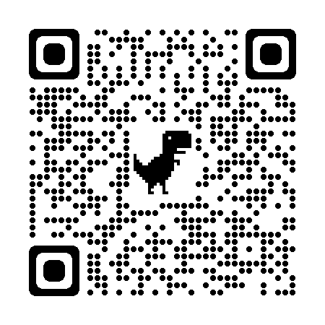 https://www.youtube.com/watch?v=dKNnTxwSS-Q – tutorial video pentru reprezentarea în vedere pornind de la un imaginea 3D a unui obiect.  - animaţie – desfăşurarea cubului de proiecţie  https://www.tinkercad.com/things/kS0SOy6Kvj6-piesa-8/edit?returnTo=%2Fthings%2FkS0SOy6Kvj6-piesa-8 – vizualizarea modelului 3D al piesei propuse pentru reprezentare de către elevi  https://padlet.com/enache40/reprezentarea-in-vedere-metoda-mozaic-9p223xtxo3lf3lgm - pentru evaluare şi feed-back din partea elevilor privind activităţile desfăşurate
- Comentarii
Alte aspecte utile de împărtăşit cu privire la utilizarea resursei educaționale în activitatea cu elevii | Forma de organizare a clasei este specifică metodei mozaicului, respectiv grupe de 4-6 elevi.  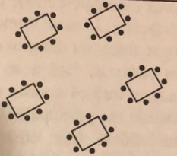  Se recomandă aşezarea în formă de stea, pe grupe, deoarece se poate lucra diferenţiat cu fiecare grupă, în funcţie de nivelul elevilor şi nevoile specifice sau stilurile de învăţare.  Toate aplicaţiile sunt pot fi accesate gratuit de către elevi prin intermediul conexiunii la Internet, atât de pe laptop cât şi de pe dispozitivele mobile personale (telefon, tabletă)  Structura resursei poate fi preluată şi aplicată la alte competenţe specifice din cadrul disciplinei, dar şi la alte discipline STEM.

Data:……………….. Semnătura:………………………..
…………………………

